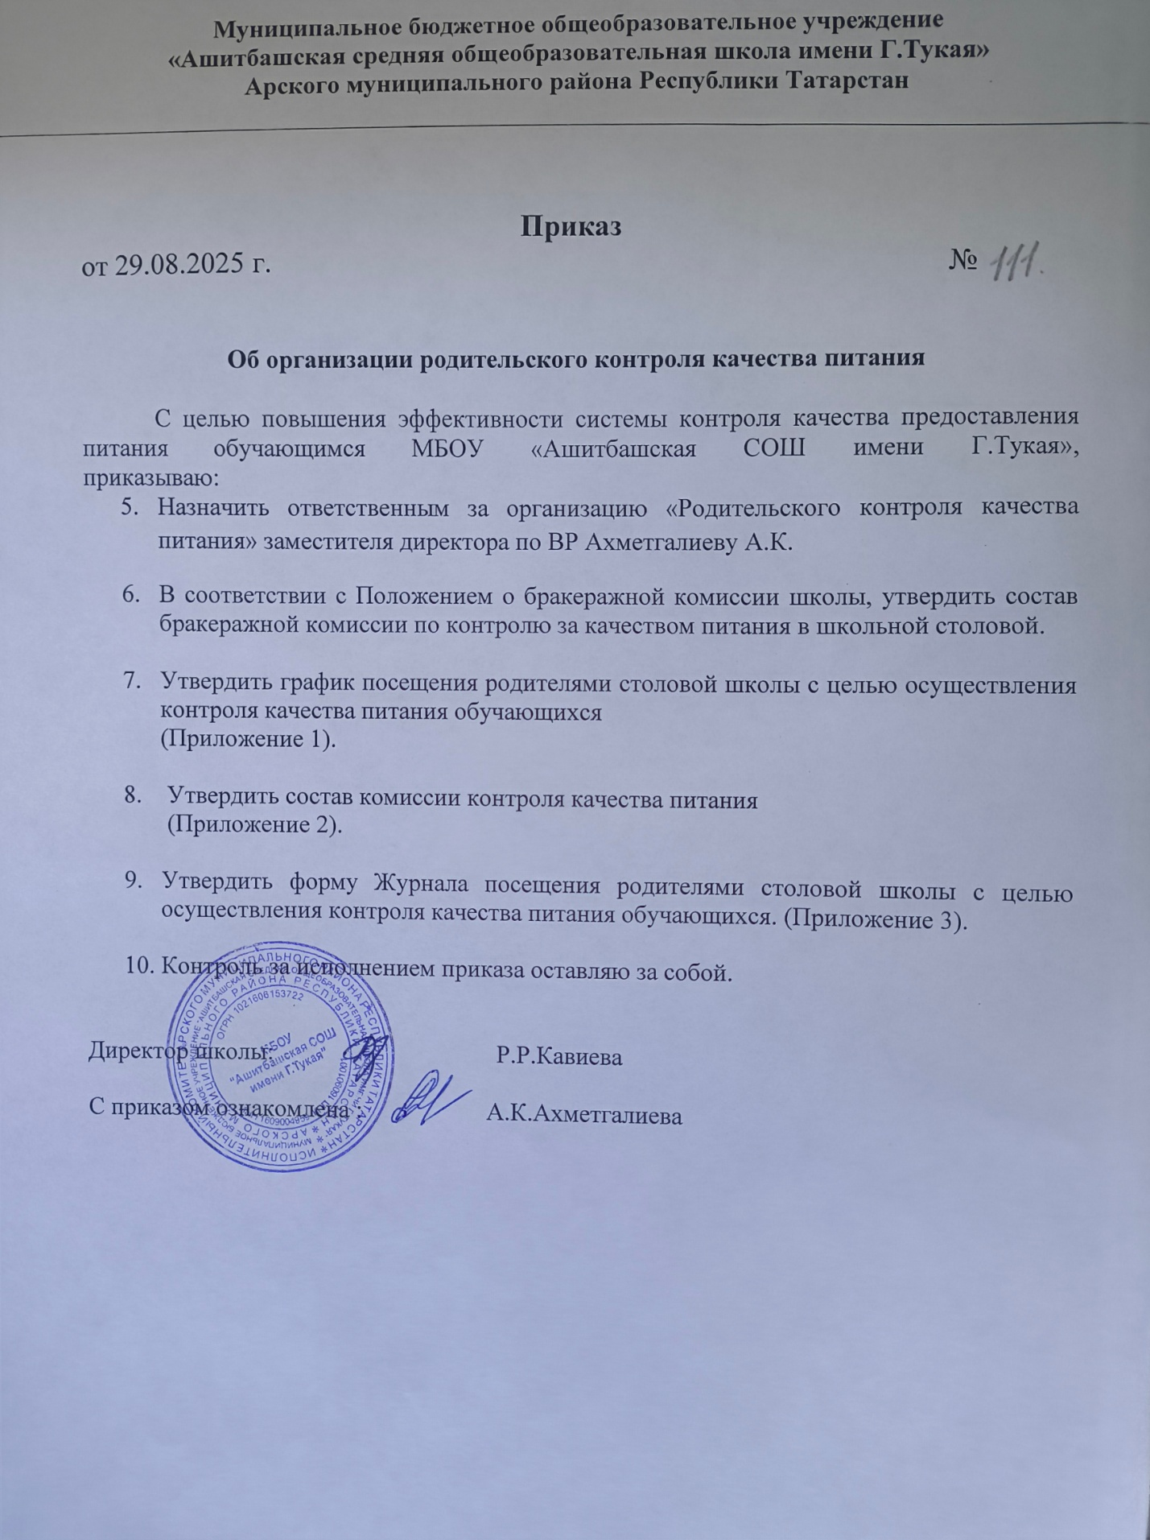

Приложение 1

График посещения столовой школы с целью осуществления контроля качества питания обучающихся

1 неделя – родители 1-4 кл.

2 неделя – родители 5-7 кл.

3 неделя - родители 8-9 кл.

4 неделя –родители 10-11 кл

Приложение 2

Состав комиссии контроля качества питания

1-4 классы | Зайнуллина Земфира  Шакурова Марьям  Ситдикова Света
5-7 класс | Абдуллазянова Гульгена  Хузиева Лейсан  Зарипова Гелюся
8-11 класс | Файзрахманова Айгуль  Файзрахманова Лейля  Солтанова Гульшат

Приложение 3
Журнал посещения
родителями столовой школы
с целью осуществления контроля качества питания обучающимся
МБОУ «Ашитбашская СОШ имени Г.Тукая»

№ | Фамилия и инициалы проверяющего | Прием пищи  (завтрак  обед) | Результаты про-верки, основные недостатки и выводы(оценка за качество осуществления питания) | подпись | Решения руково-дителя организации по результатам проверки. Отметка об устранении выявленных недостатков.

АКТ №
проверки комиссии качества питания обучающихся в столовой
МБОУ «Ашитбашская СОШ имени Г.Тукая»
от « » 202_ года

Комиссия в составе :
1.
2.
3.
4.
5.

Провели проверку столовой по следующим вопросам:

1.Соответствие рационов питания согласно утвержденному меню ________________________________________________________________________
2.Качество готовой продукции_______________________________________________________________
3.Санитарное состояние зала столовой________________________________________________________________
4.Организация приема пищи учащимися______________________________________________________________
5.Соблюдение графика работы столовой________________________________________________________________
6. Внешний вид сотрудников столовой________________________________________________________________
7.Наличие меню (есть, нет)____________________________________________________________________
8.Соответствие меню-дня перспективному меню___________________________________________________________________
9. Причина несоответствия___________________________________________________________

В результате проверки установлено:____________________________________________________________________________________________________________________________________________________________________________________________________________________________
_____________________________________________________________________________

Подписи членов комиссии:

